Міністерство освіти і науки, молоді та спорту України

Національний технічний університет України

«Київський політехнічний інститут»

Факультет інформатики та обчислювальної техніки

Кафедра обчислювальної техніки

**Лабораторна робота № 7**

**«Операционные усилители»**

**Бригада №2**

Виконав:

студент групи ІО-32

Попенко Р.Л.

Перевірив:

Виноградов Ю. М.

м.Київ 2015 р.

**Виконання роботи**

N = MOD25(Nбр + 7) = MOD25(2 + 7) = 9, LM101A

R1=1*Rвих*(1+1/ δ)=2*50*(1+1/0.01)=10.1 кОм

**Інвертуюче включення**

K1=0.01*Nбр/Nгр=0.01*2/2=0.01

K2=10*Nбр/Nгр=10*2/2=10

R2(K1)=R1*K=10100*(0.01)=101 Ом

R2(K2)=R1*K=10100*(10)=101 кОм

**Неінвертуюче включення**

K=5*Nбр=5*2=10



R3=1 Ом

**Диференційне включення**

K=5*Nбр*Nгр=5*2*2=20

R2=R1*K=10100*(20)=202 кОм

R3=R1

R4=R2

Схеми

|  |  |
| --- | --- |
| Інвертуюче включення | **2** |
| Неінвертуюче включення | **7** |
| Диференційне включення | **11** |

**Інвертуюче включення (K1=0.01)**

Вхідна характеристика

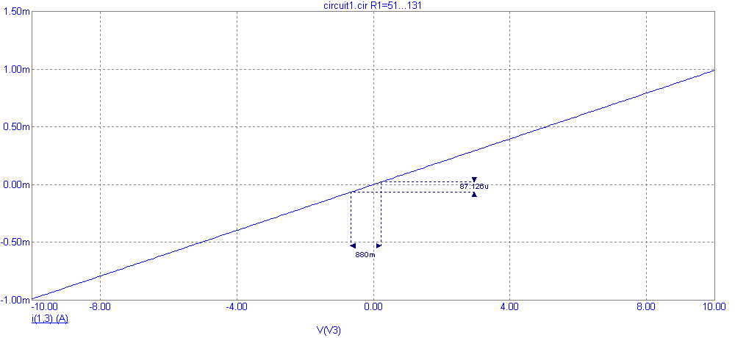



Передавальна характеристика

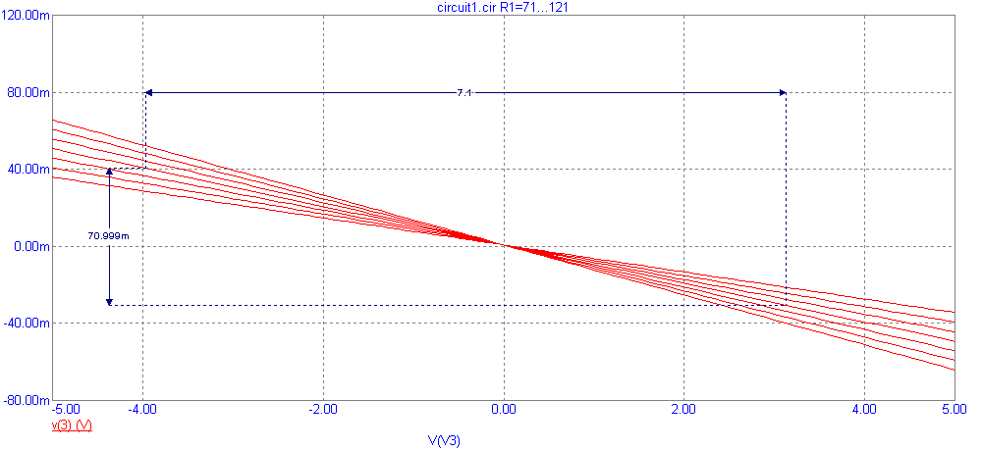



Частотна характеристика

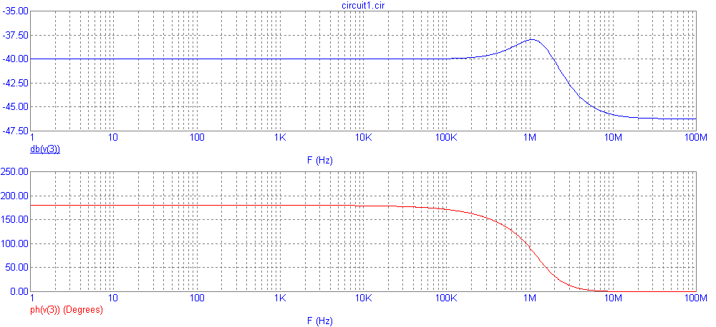

**Інвертуюче включення (K2=10)**

Вхідна характеристика

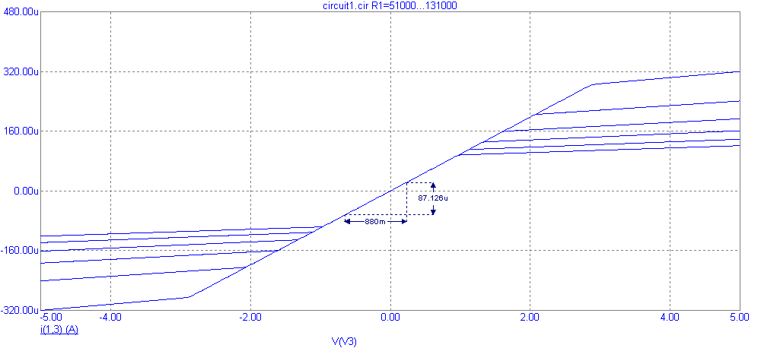



Передавальна характеристика

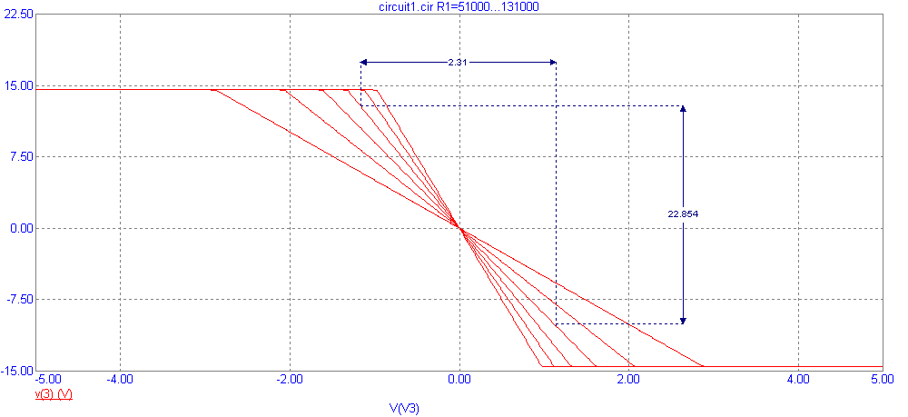



Частотна характеристика

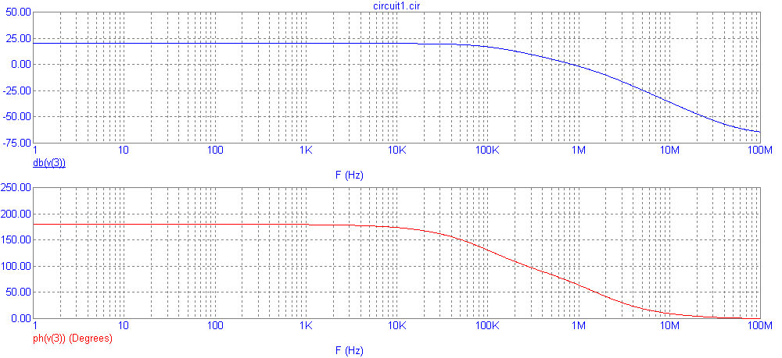

**Неінвертуюче включення**

Вхідна характеристика

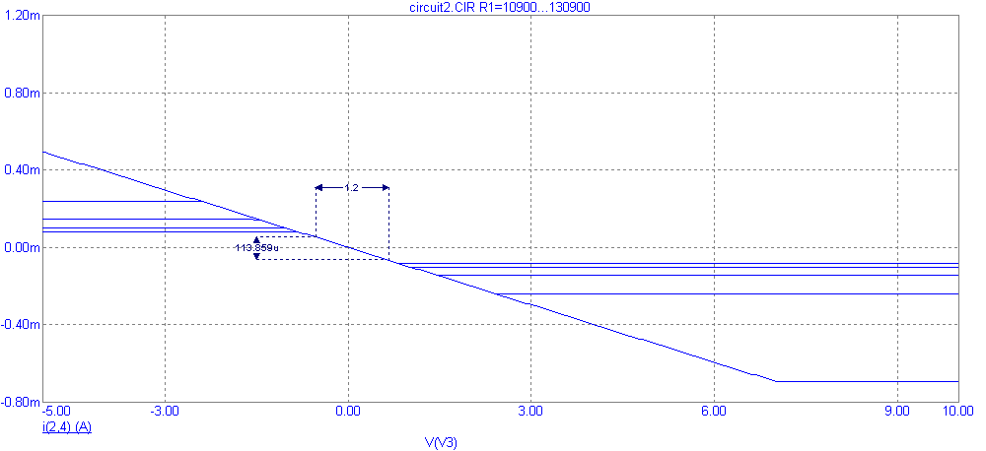



Передавальна характеристика

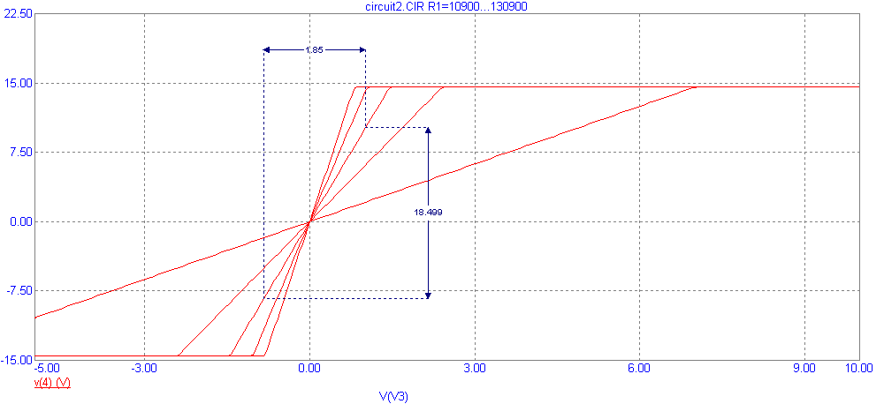



Часова характеристика з імпульсним джерелом

Точка входу

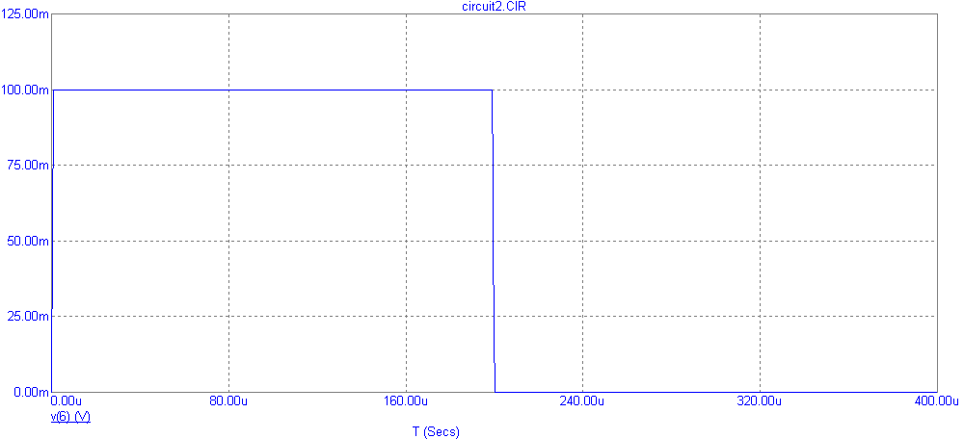

Точка виходу

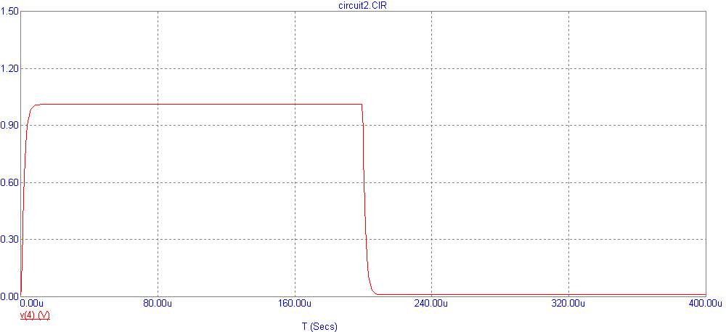

**Диференційне включення**

Вхідна характеристика

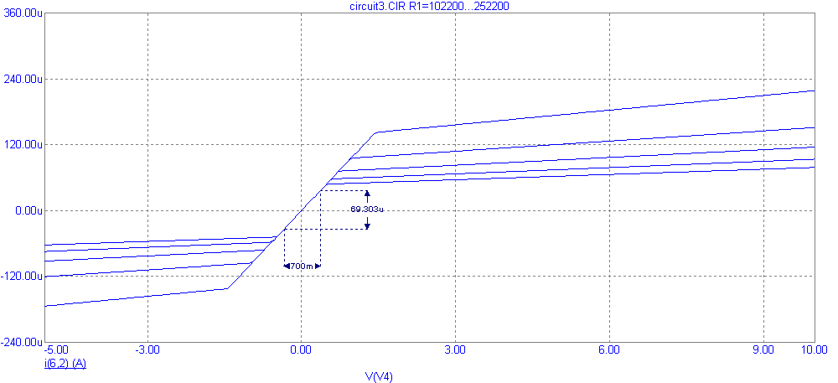



Передавальна характеристика

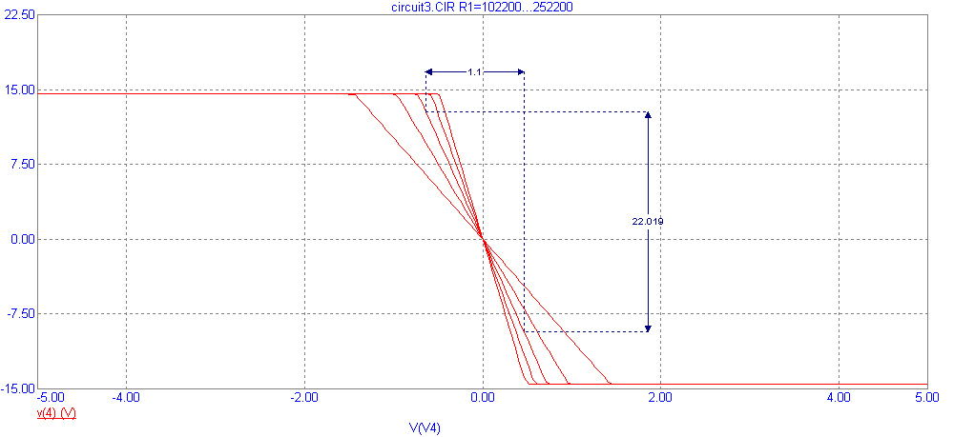



**Висновок:**

Всі операційні підсилювачі забезпечують великий коефіцієнт підсилення по відношенню до різниці вхідних сигналів, великий вхідний опір.

В залежності від способу включення ОБ можна отримати потрібну функціональність: або підсилення(послаблення) вхідної напруги в k разів, або отримати різницю вхідних сигналів.